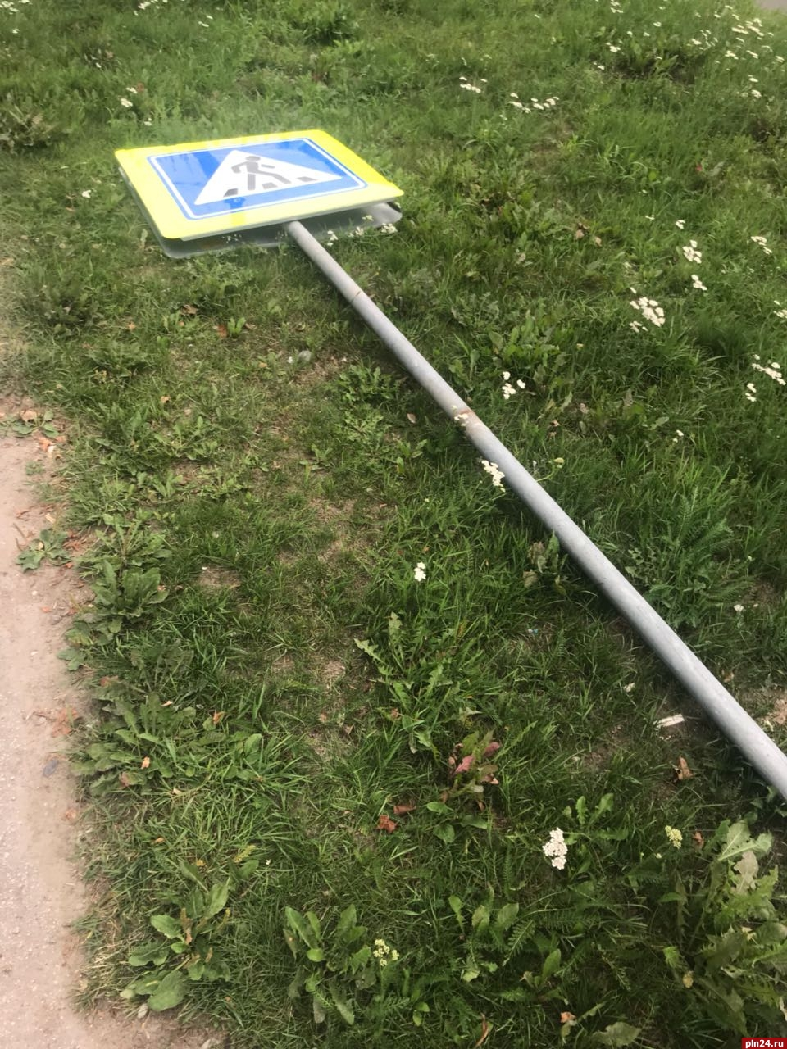Деревня Черная Речка. Знак вырван с основания.

**Оберегайте детей от хулиганских действий**

В 2018году на приобретение и установку знаков, регулирующих дорожное движение в Заречном сельском поселении затрачены денежные средства на сумму около 300тыс.рублей. В основном эти знаки приобретались для замены поврежденных знаков. Порча дорожных знаков на территории Заречного сельского поселения происходит регулярно. Задумывался ли человек, занимающийся вандализмом о тех последствиях, к которым могут привести их деяния. Например: - при подъезде к школе согнут знак, определяющий скорость движения; - по улице Советская (знак был установлен по просьбе жителей) полностью вырван с основанием. Эти действия безответственности могут привести к тяжким последствиям, т.к. подвергаются опасности, прежде всего дети.

Все затраты на благоустройство могли быть гораздо больше, но учитывая затраты на бесконечное приобретение испорченных знаков и их монтаж «кошелек» на благоустройство изрядно худеет.

Эти административные правонарушения совершают подростки, контроль над поведением которых недостаточный со стороны родителей. Законом Томской области от 26.08.2002гола № 68-ОЗ «Об основных гарантиях прав ребенка на территории Томской области (с изменениями на 14 марта 2019 года) ст.12 определено время пребывания несовершеннолетних детей на улице в ночное время. Ответственность за нарушение вышеуказанного закона несут родители.

По ходатайству администрации Заречного сельского поселения» будут проводиться в населенных пунктах рейды совместно с сотрудниками ОМВД Российской Федерации по Томскому району, администрации, представителями общественности в целях профилактики правонарушений, сохранности муниципального имущества и безопасности детей.

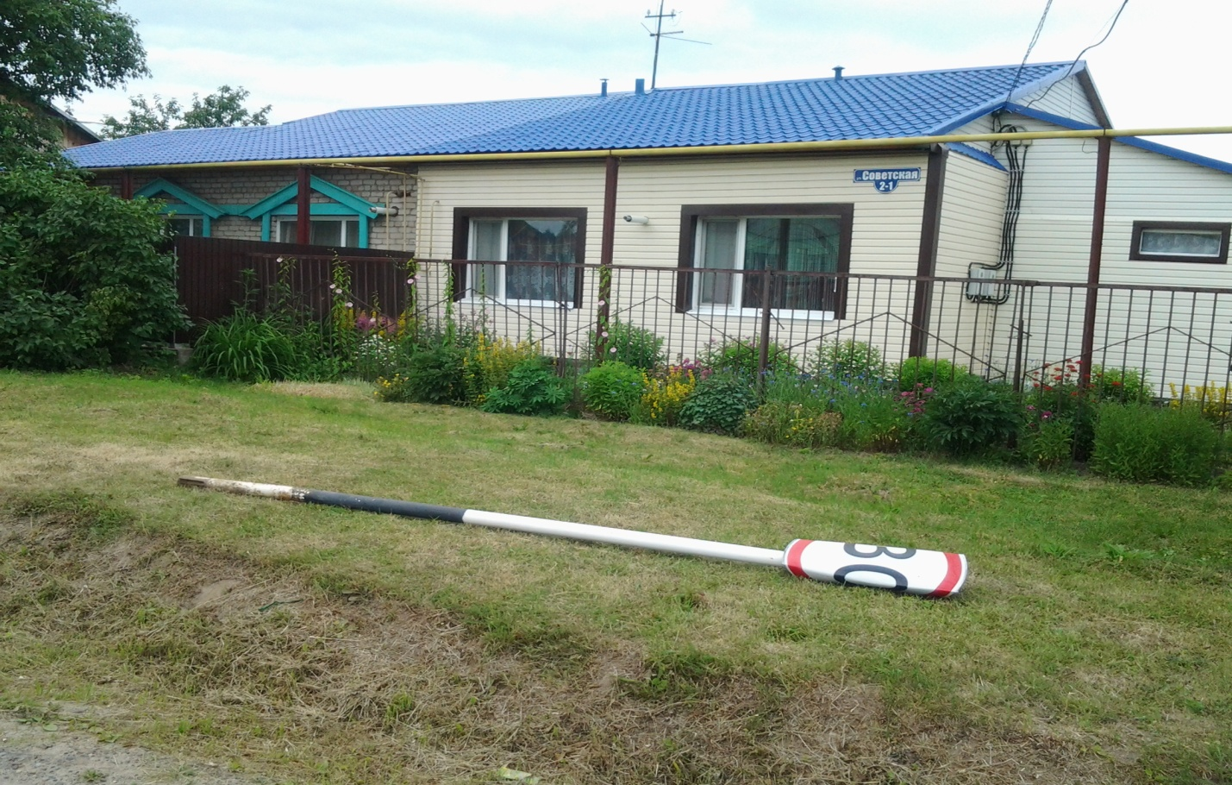

Деревня Кисловка. Знак испорчен, вырван с основания и приведен в негодность.

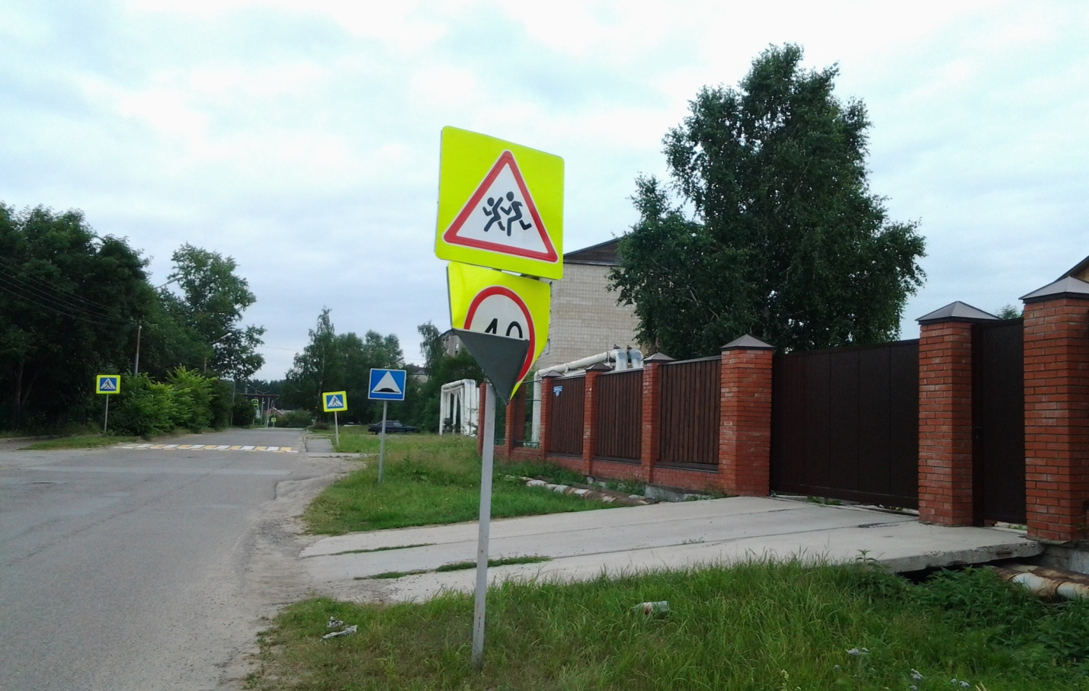

Деревня Кисловка. Знак приведен в негодность.

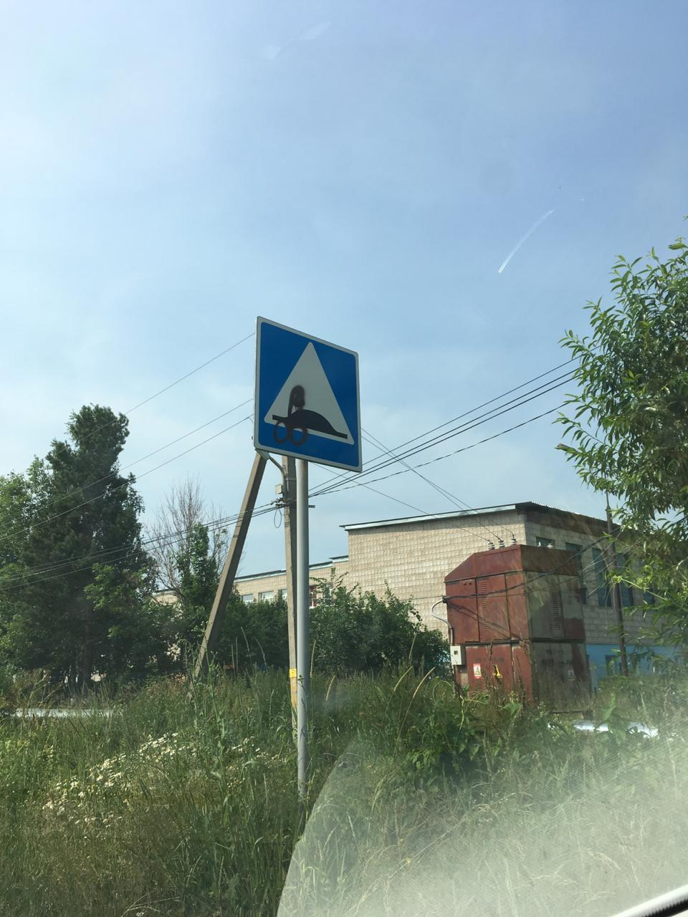

Деревня Черная Речка. Знак испорчен, разрисован краской.

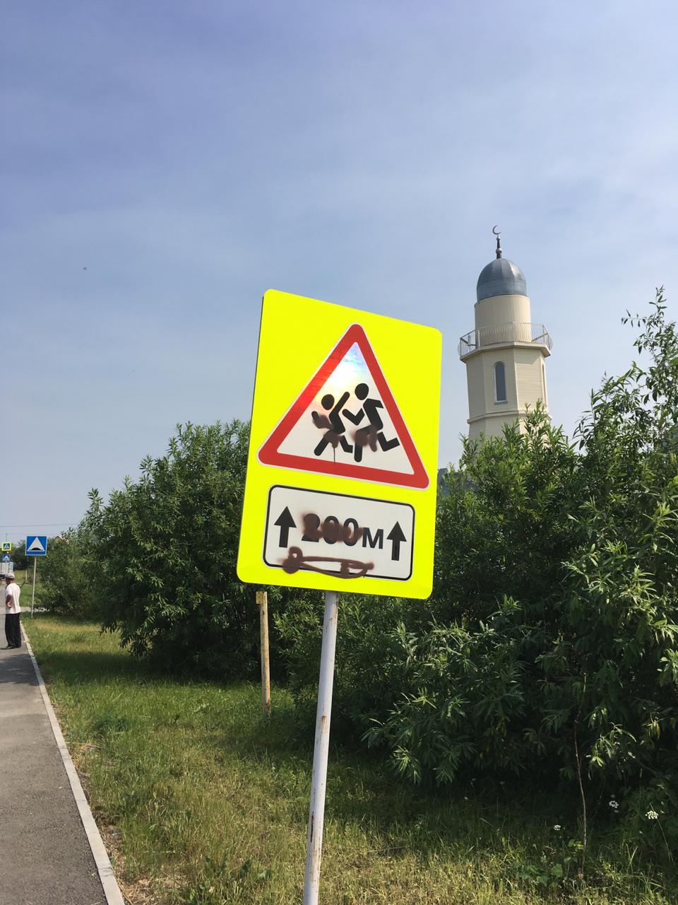

Деревня Черная Речка. Знак испорчен, разрисован краской